МИНИСТЕРСТВО ОБРАЗОВАНИЯ И НАУКИ РОССИЙСКОЙ ФЕДЕРАЦИИ

Федеральное государственное бюджетное образовательное учреждение высшего образования

«Магнитогорский государственный технический университет им. Г.И. Носова»

УТВЕРЖДАЮ:



Директор института

С.Е. Гавришев

« 31 » января 2017 г.

РАБОЧАЯ ПРОГРАММА ПРАКТИКИ

Исследование процессов и технологий горных работ в карьере

Специальность

21.05.04 Горное дело

Направленность (специализация) программы Взрывное дело

Уровень высшего образования – специалитет Форма обучения

Очная

Институт Горного дела и транспорта

Кафедра Разработки месторождений полезных ископаемых Курс 5

Семестр А

Магнитогорск

2017 г.

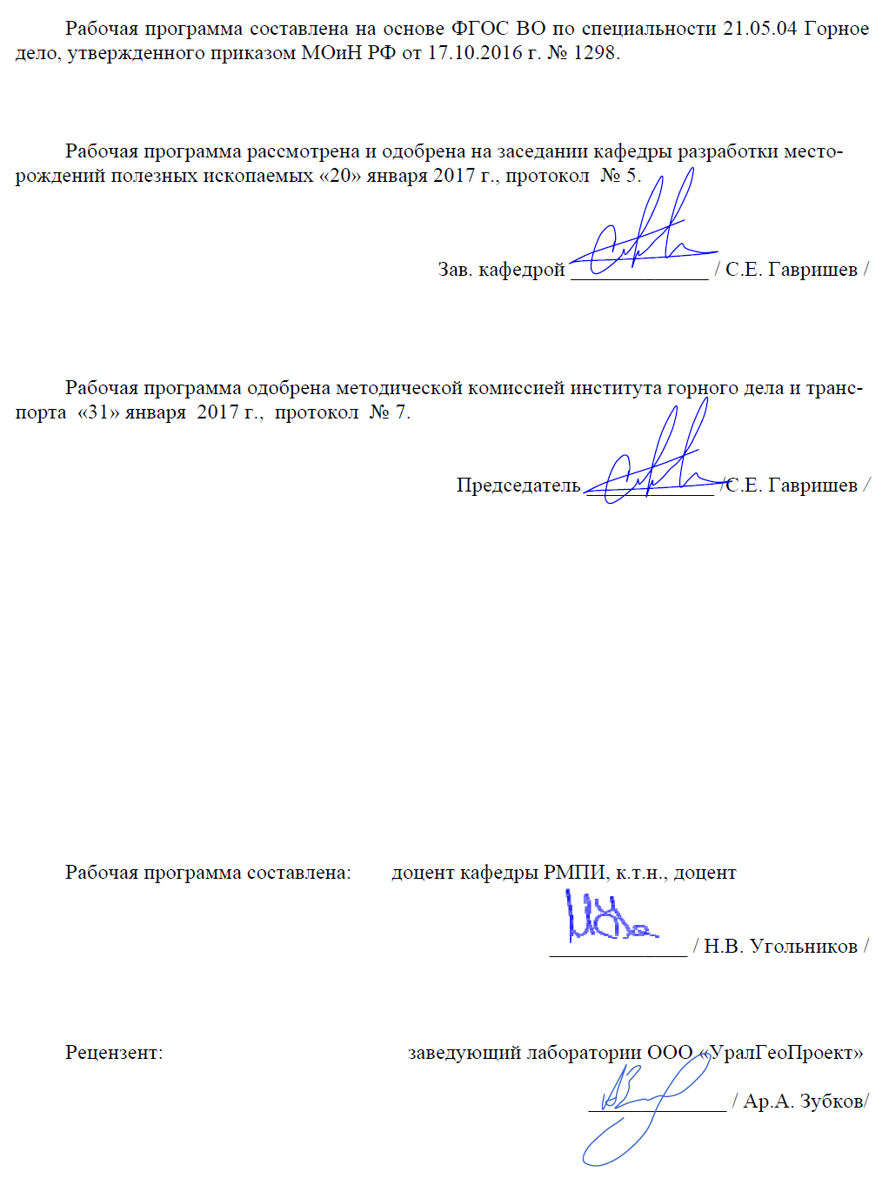



1. **Цели научно-исследовательской работы**

Целями научно-исследовательской работы являются:

* формирование основ научного мышления;
* совершенствование навыков самостоятельной теоретической и экспериментальной учебно-исследовательской работы, связанной с выбором необходимых методов исследования, модификации существующих и разработки новых способов оптимизации и обеспечения процессов и технологий горных работ в карьере;
* расширение теоретического кругозора и научной эрудиции;
* воспитание потребности и умения постоянного совершенствования своих знаний;
* развитие у студентов творческого мышления и поиска оптимального подхода к решению практических вопросов;
* формирование умений предоставлять результаты своей работы для специалистов, отстаивать свои позиции в профессиональной среде, находить компромиссные и альтернативные решения;
* развитие творческого научного потенциала, способности к самосовершенствованию, расширения своих научных и профессиональных знаний и умений.

1. Задачи научно-исследовательской работы

Задачами научно-исследовательской работы являются:

* развитие способности к совместной работе с другими специалистами в рамках междисциплинарных исследований, разработки и реализации проектов разработки месторождений полезных ископаемых;
* совершенствование навыков самоорганизации, саморазвития, самоконтроля в области научной деятельности, стремление к повышению своего профессионального уровня;
* совершенствование навыков по подготовки научных отчетов, обзоров и публикаций по результатам выполненных исследований, планирование, организация и сопровождение внедрения полученных разработок;
* формирование умений осуществлять подбор методик, планирование и организацию проведения эмпирических исследований, анализ и интерпретация их результатов.

1. Место научно-исследовательской работы в структуре образовательной программы подготовки специалиста

Научно-исследовательская работа «Исследование процессов и технологий горных работ в карьере» входит в базовую часть блока 2 образовательной программы.

Для выполнения научно-исследовательской работы необходимы знания (умения,

владения), сформированные в результате изучения таких дисциплин как «Информатика»,

«Математика», «Открытая разработка МПИ», «Технология взрывных работ», «Технология взрывных работ при ОГР», «Промышленные взрывчатые материалы», «Проектирование параметров БВР на ЭВМ».

Знания (умения, владения), полученные при выполнении научно-исследовательской работы будут необходимы при выполнении производственнойпреддипломной практики и написания выпускной квалификационной работы.

1. Место проведения научно-исследовательской работы

Научно-исследовательская работа проводится на базе лабораторий кафедры разра- ботки месторождений полезных ископаемых и компьютерных классов, в которых уста- новлены программные продукты Mathcad, Autocad, Компас.

1. Компетенции обучающегося, формируемые в результате выполнения научно-исследовательской работы и планируемые результаты

В результате выполнения научно-исследовательской работы у обучающего должны быть сформированы следующие компетенции:

|  |  |
| --- | --- |
| Структурный элемент компетенции | Планируемые результаты обучения |
| **ОПК-1**  способностью решать задачи профессиональной деятельности на основе информационной и библиографической культуры с применением информационно-коммуникационных тех- нологий и с учетом основных требований информационной безопасности | |
| Знать | - основные методы поиска информации по тематике на-  учных исследований. |
| Уметь | - корректно выражать и аргументированно обосновывать  положения предметной области знания. |
| Владеть | - способами оценивания значимости и практической при-  годности полученных результатов. |
| **ПК-17**  готовностью использовать технические средства опытно-промышленных испытаний обо- рудования и технологий при эксплуатационной разведке, добыче, переработке твердых полезных ископаемых, строительстве и эксплуатации подземных объектов | |
| Знать | - основы учебно-исследовательской работы в части про-  цессов открытых горных работ. |
| Уметь | - находить компромиссные и альтернативные технические  решения для поставленных задач. |
| Владеть | - совокупностью способов проведения опытно-  промышленных испытаний. |
| **ПК-18**  владением навыками организации научно-исследовательских работ | |
| Знать | - основы научного исследования и проведения экспери-  ментов. |
| Уметь | - предоставлять результаты своей работы для специали-  стов горного профиля. |
| Владеть | - методами проведения научных исследований. |
| **ПК-19**  готовностью к разработке проектных инновационных решений по эксплуатационной раз- ведке, добыче, переработке твердых полезных ископаемых, строительству и эксплуатации подземных объектов | |
| Знать | - современные методы и средства анализа информации. |
| Уметь | - составлять отчеты по научно-исследовательской работе  самостоятельно или в составе творческих коллективов. |
| Владеть | - методами прогнозирования и оценки уровня промыш- ленной безопасности на производственных объектах,  обосновывать и реализовывать действенные меры по снижению производственного травматизма. |

1. Структура и содержание научно-исследовательской работы

Общая трудоемкость дисциплины составляет 3 зачетных единиц, 108 акад. часов, в том числе:

* + контактная работа – 2,1 акад. часов:

аудиторная – 0 акад. часов; внеаудиторная – 2,1 акад. часов

* + самостоятельная работа – 105,9 акад. часов.

|  |  |  |  |  |
| --- | --- | --- | --- | --- |
| № п/п | Этап выполнения НИР | Семестр | Вид работы | Код и структурный элемент компетенции |
| 1 | Определение темы научно- | A | Работа с руководителем. |  |
|  | исследовательской работы |  | Самостоятельная работа |  |
| 2 | Формулировка целей и задач НИР. | A | Работа с руководителем. |  |
|  | Составление плана НИР по выбран- |  | Самостоятельная работа |  |
|  | ной теме |  |  |  |
| 3 | Обзор и теоретический анализ науч- | A | Самостоятельная работа |  |
|  | ной литературы по теме научно- |  |  |  |
|  | исследовательской работы |  |  |  |
| 4 | Разработка теоретического конст- | A | Самостоятельная работа |  |
|  | рукта исследования. Подбор мето- |  |  | ОПК-1 |
|  | дов для проведения научного иссле- |  |  | ПК-17 |
|  | дования |  |  | ПК-18 |
| 5 | Обсуждение хода работы корректи- | A | Самостоятельная работа | ПК-19 |
|  | ровка плана проведения научно- ис- |  |  |  |
|  | следовательской работы |  |  |  |
| 6 | Проведение исследования | A | Самостоятельная работа |  |
| 7 | Обработка полученного материала и | A | Самостоятельная работа |  |
|  | формулировка выводов |  |  |  |
| 8 | Оформление результатов НИР | A | Самостоятельная работа |  |
| 9 | Защита НИР. Подготовка материа- | А | Самостоятельная работа |  |
|  | лов по теме НИР для выступления |  |  |  |
|  | на конференциях |  |  |  |

1. Оценочные средства для проведения промежуточной аттестации

*Методические рекомендации для подготовки к* зачету с оценкой

Выполнение научно-исследовательской работы «Исследование процессов и технологий горных работ в карьере» завершается зачета с оценкой. Зачет с оценкой является формой итогового контроля знаний и умений, полученных при выполнении научно- исследовательской работы, в процессе самостоятельной работы.

В период подготовки к зачету студенты вновь обращаются к пройденному учебному материалу. При этом они не только скрепляют полученные знания, но и получают новые.

*Критерии оценки:*

* на оценку «отлично» – содержание работы полностью раскрывает тему, отражает основные научные подходы и направления, в том числе современных исследований по данной проблематике, описывает результаты исследований; раскрытие содержания НИР соответствует разработанному плану; план НИР логически выстроен и всесторонне освящает затронутую проблематику; структура НИР ясная и четкая; в исследовании использован широкий спектр методов; введение, выводы и заключение отражают результаты НИР; список литературы включает в себя не менее 15 научных источников; представлен отчет по НИР.
* на оценку «хорошо» – содержание работы практически полностью раскрывает заявленную тему, отражает отдельные (важнейшие) научные подходы и направления по данной проблематике, односторонне описывает результаты исследований; раскрытие содержания НИР в основном соответствует плану; план НИР логически выстроен и освящает затронутую проблематику; структура НИР ясная, но может отходить от основной линии исследования; используются основные методы исследования; введение, выводы и заключение в основном отражают результаты НИР; список литературы включает в себя менее 15 научных источников; текст НИР лингвистически и орфографически грамотно построен; представлен отчет по НИР.
* на оценку «удовлетворительно» – содержание НИР частично раскрывает заявленную тему, основные и не основные научные подходы и направления по данной проблематике, не описывает результаты исследования; раскрытие содержания НИР частично соответствует плану НИР; план НИР логически не выстроен и не до конца освящает затронутую проблематику; структура исследования не четкая; используется минимальное количество методов; введение, выводы и заключение частично отражают результаты НИР; список литературы включает в себя менее 10 научных источников; в отдельных местах, текст не выстроен лингвистически и орфографически грамотно; отчет по НИР представлен частично;
* на оценку «неудовлетворительно» – содержание НИР не раскрывает заявленной темы, не отражает основных научных подходов и направлений (в том числе современных исследований) по данной проблематике, не описывает результаты исследований; не раскрывает содержания НИР не соответствует примерному плану; план НИР не выстроен логически; структура НИР не характеризуется ясностью и четкостью; применялись не адекватные елям и задачам методы исследования; введение, выводы и заключение не отражают результаты НИР; список литературы включает в себя менее 10 научных источников; текст лингвистически и орфографически безграмотный; отчет по НИР не представлен.

***Перечень тем научно-исследовательская работы «Исследование процессов и технологий горных работ в карьере»***

1. Классификации взрываемых горных пород.
2. Требования к взрывным работам.
3. Методы и условия применения взрывных работ на карьерах.
4. Технологические основы буровых работ. Виды бурения при открытой разработке месторождений полезных ископаемых.
5. Бурение скважин станками шарошечного бурения на открытых горных работах.
6. Вращательное (шнековое) бурение скважин на карьерах.
7. Ударно-вращательное бурение скважин.
8. Термическое (огневое) бурение скважин.
9. Бурение шпуров.
10. Буровые станки зарубежного производства.
11. Организация буровых работ.
12. Оптимизация режимных параметров бурения.
13. Параметры БВР, оказывающие влияние на эффективность действия взрыва (технологические показатели).
14. Выбор взрывчатого вещества на карьерах.
15. Определение удельного расхода ВВ.
16. Определение линии сопротивления по подошве.
17. Определение коэффициента сближения зарядов.
18. Выбор конструкции заряда на карьерах.
19. Выбор схемы короткозамедленного взрывания.
20. Параметры развала взорванной горной массы.
21. Расчет необходимого количества зарядных и забоечных машин.
22. Отрицательные результаты взрывов скважинных зарядов и способы их предупреждеия.
23. Методы управления энергией взрыва.
24. Способы инициирования зарядов.
25. Технологические основы взрывного разрушения малотрещиноватых (монолитных)

горных пород.

1. Технологические основы взрывного разрушения трещиноватых и нарушенных горных пород.
2. Технологические схемы буровзрывных работ на разрезах при транспортной технологии.
3. Технологические схемы буровзрывных работ на разрезах в угленасыщенной зоне.
4. Технологические схемы буровзрывных работ на разрезах при бестранспортной технологии.
5. Схемы обуривания сложноструктурных забоев.
6. Технология взрывных работ на карьерах строительных материалов.
7. Технология взрывных работ при добыче блочного камня.
8. Дробление смерзшихся горных пород.
9. Учебно-методическое и информационное обеспечение научно-исследовательской работы

|  |
| --- |
| **а) Основная литература:** |
| 1. Рыжков, И. Б. Основы научных исследований и изобретательства : учебное пособие / И. Б. Рыжков. — 4-е изд., стер. — Санкт-Петербург : Лань, 2020. — 224 с. — ISBN 978-5-8114-5697-0. — Текст : электронный // Лань : электронно-библиотечная система. — URL: <https://e.lanbook.com/book/145848>.  2. Основы научных исследований в горном деле: Учебное пособие / В.И. Голик. - М.: НИЦ ИНФРА-М, 2014. - 119 с.: 60x88 1/16. - (Высшее образование: Магистратура). (обложка) ISBN 978-5-16-006747-6, 500 экз.  3. Неведров, А. В. Основы научных исследований и проектирования : учебное пособие : учебное пособие / А. В. Неведров, А. В. Папин, Е. В. Жбырь. — Кемерово : КузГТУ имени Т.Ф. Горбачева, 2011. — 108 с. — ISBN 978-5-89070-794-9. — Текст : электронный // Лань : электронно-библиотечная система. — URL: <https://e.lanbook.com/book/6681>. |
|  |
| **б) Дополнительная литература:** |
| 1. Маюрникова, Л. А. Основы научных исследований в научно-технической сфере : учебное пособие / Л. А. Маюрникова, С. В. Новоселов. — Кемерово : КемГУ, 2009. — 123 с. — ISBN 978-5-89289-587-3. — Текст : электронный // Лань : электронно -библиотечная система. — URL: <https://e.lanbook.com/book/4842>.  2. Репин Н.Я. Процессы открытых горных работ. Ч. 1. Подготовка горных пород к выемке. – М: - МГГУ, 2009.  3. Трубецкой К.Н., Краснянский Г.Л., Хронин В.В., Коваленко В.С. Проектирование карьеров. М.: Высшая школа, 2009. – 694 с.  4. Пастихин Д.В, Беляков Н.И., Аникин К.В. Основы проектирования карьеров. – М: - МГГУ, 2005.  5. Дементьев И.В., Химич А.А., Осинцев В.А. Чурин А.Ю. Основы горного дела: учебное пособие. Ч. 1: Геология. Горные предприятия и выработки. Горные работы. Проведение горных выработок. – Екатеринбург: ЕГГУ, 2007.  6. Дементьев И.В., Химич А.А., Осинцев В.А. Чурин А.Ю. Основы горного дела: учебное пособие. Ч. 2: Комплексы подземных и открытых горных выработок. – Екатеринбург: ЕГГУ, 2005.  7. Ржевский В.В. Открытые горные работы. Ч.1.Производственные процессы. М.: Недра, 1985.  8. Хохряков В.С. Проектирование карьеров. М.: Недра, 1992.  9. Открытые горные работы. Справочник / Трубецкой К.Н., Потапов П.М., Винницкий К.Б., Мельников Н.Н. и др. – М: - Горное бюро, 1994.  10. Основы научных исследований / Б.И. Герасимов, В.В. Дробышева, Н.В. Злобина и др. - М.: Форум: НИЦ Инфра-М, 2013. - 272 с.: 60x90 1/16. - (Высшее образование). (переплет) ISBN 978-5-91134-340-8, 1000 экз.  11. Основы научных исследований: Учебник / Свиридов Л.Т., Третьяков А.И. - Воронеж: ВГЛТУ им. Г.Ф. Морозова, 2016. - 362 с. |
|  |
| **в) Методические указания:** |
| 1. Симонов, П.С. Программа производственной практики [Текст]: методические указания для студентов всех форм обучения / П.С. Симонов. – Магнитогорск: ГОУ ВПО «МГТУ», 2016. – 22 с. |

г ) Программное обеспечение и Интернет-ресурсы:

1. Российская Государственная библиотека URL:[http://www.rsl.ru/.](http://www.rsl.ru/)
2. Российская национальная библиотека URL: [http://www.nlr.ru/.](http://www.nlr.ru/)
3. Государственная публичная научно-техническая библиотека России

URL: [http://www.gpntb.ru/.](http://www.gpntb.ru/)

1. Public.Ru - публичная интернет-библиотека URL:[http://www.public.ru/.](http://www.public.ru/)
2. Электронно-библиотечная система издательства «Лань» URL: [http://e.lanbook.com/.](http://e.lanbook.com/)
3. Научная электронная библиотека eLIBRARY.ru URL: [http://elibrary.ru/.](http://elibrary.ru/)
4. Межведомственная комиссия по взрывному делу при Академии горных наук

URL: [http://mvkmine.ru/.](http://mvkmine.ru/)

1. "Взрывное дело"— научно-технический сборник URL: [http://sbornikvd.ru/.](http://sbornikvd.ru/)
2. Горный информационно-аналитический бюллетень (научно-технический журнал) ГИАБ

URL: [http://www.giab-online.ru/.](http://www.giab-online.ru/)

1. Журнал «Физика горения и взрыва» URL: [http://www.sibran.ru/journals/FGV/.](http://www.sibran.ru/journals/FGV/)
2. Журнал «Физико-технические проблемы разработки полезных ископаемых» URL: [http://www.misd.ru/publishing/jms/.](http://www.misd.ru/publishing/jms/)
3. Научно-технический журнал «Известия высших учебных заведений. Горный журнал» URL: [http://mj.ursmu.ru/.](http://mj.ursmu.ru/)
4. Горный журнал. Издательский дом «Руда и Металлы» URL: [http://www.rudmet.ru/catalog/journals/1/.](http://www.rudmet.ru/catalog/journals/1/)
5. Материально-техническое обеспечение научно-исследовательской работы

Материально-техническое обеспечение необходимое для выполнения научно- исследовательской работы:

|  |  |
| --- | --- |
| Тип и название аудитории | Оснащение аудитории |
| Лекционная аудитория | Мультимедийные средства хранения, передачи и пред-  ставления информации |
| Аудитории для самостоятельной работы: компьютерные классы; читальные залы библиотеки | Персональные компьютеры с пакетом MS Office, Auto- desk Autocad, Mathcad, Компас, выходом в Интернет и  с доступом в электронную информационно- образовательную среду университета |